Όσον αφορά (α) στην ποικιλομορφία και (β) την ανεκτικότητα στην Εκκλησία της πρώτης Χιλιετίας, ως Επίμετρο (a) στο β’ κεφ. του Γ’ τόμου του ΕΑΠ και (b) την απάντησή μου στον Σεβ. Ιερόθεο Βλάχο, θα ήθελα να παραθέσω όσα γράφει υπερασπιζόμενος την Ποικιλομορφία (O. Cullmann «una sncta δεν σημαίνει uniformitas sancta», «όχι ενότητα παρά την ετερότητα αλλά ενότητα εν τη ετερότητι και μέσω της ετερότητας») και την Ανοχή, ο αείμνηστος πατ. Ε. Θεοδωρόπουλος αντιμετωπίζοντας τους Ζηλωτές του Παλαιού Ημερολογίου:

ΕΠΙΦΑΝΙΟΥ Ι.ΘΕΟΔΩΡΟΠΟΥΛΟΥ ΑΡΧΙΜΑΝΔΡΙΤΟΤ
(«ΟΙΚΟΥΜΕΝΙΣΜΟΣ και «ΖΗΛΩΤΙΣΜΟΣ»)
(Αναδημοσίευσις άρθρων και επιστολών)
ΕΚΔΟΣΗ Γ'
ΕΝ ΤΡΟΙΖΗΝΙ 2008
ΙΕΡΟΥ ΗΣΥΧΑΣΤΗΡΙΟΥ ΚΕΧΑΡΙΤΩΜΕΝΗΣ ΘΕΟΤΟΚΟΥ
Σημείωση: Κάποιες «ανορθογραφίες» οφείλονται στο γεγονός ότι το πρωτότυπο κείμενο είναι πολυτονικό και σαρώθηκε σε μονοτονικό.

ΠΟΙΚΙΛΟΜΟΡΦΙΑ ΜΕΤΑΞΥ ΑΝΑΤΟΛΗΣ ΚΑΙ ΔΥΣΗΣ ΣΤΗ ΛΑΤΡΕΙΑ:

Σελ. 63-65
Μήπως δεν υπάρχη απόφασις ολοκλήρου Οικουμενικής Σ υ ν ό δ ο υ (της Πενθέκτης Κανών 101ος) καταδικάζουσα την χρήσιν λαβίδος ή άλλου οργάνου κατά την θείαν Μετάληψιν και διατάσσουσα, επί ποινή αφορισμού, όπως οι πιστοί μεταλαμβάνουν καθ' ον τρόπον και οι Ιερείς σήμερον, ήτοι δια χειρός μεν το Σώμα, διά του Ποτηρίου δε το Αίμα δεχόμενοι του Κυρίου; Η μετά ταύτα Εκκλησία, χωρίς να συγκάλεση ετέραν Οίκουμενικήν Σύνοδον προς μεταβολήν της ανωτέρω αποφάσεως, μετέβαλεν αυτήν εν τη πράξει. Ευρίσκεται δια τούτο εν σχίσματι, ή απλώς ευρίσκεται εν ζωή, δυναμένη ως εκ τούτου να μεταβολή, και δια μόνης της σιωπηρός πράξεως, παλαιοτέρας αποφάσεις αυτής, καιρικόν έχουσας χαρακτήρα και μη απτομένας των απαρασαλεύτων και αμεταβλήτων δογματικών αληθειών;

Αλλ’ ούτε αι περί τον εορτολογικόν και γενικώτερον τον λατρευτικόν κύκλον διαφοραί (κακαί ούσαι και αύται και απευκταίαι) δημιουργούν αυτομάτως σχίσμα. Ανέκαθεν ή Εκκλησία του Χρίστου είχε (δηλαδή είχον τα τμήματα αυτής) διαφοράς και ιδιορρυθμίας εν τω εορτολογικώ πεδίω και γενικώτερον εν τω πεδίω της λατρείας. Και ακούσατε τινας:

α) Ου μόνον προ της Α' Οικουμενικής Συνόδου υπήρχαν διαφοραί ως προς τον εορτασμόν του Πάσχα μεταξύ των Ορθοδόξων Εκκλησιών (της Μ. Ασίας εορταζούσης το Πάσχα πάντοτε κατά την 14ην Νισάν, εν οιαδήποτε δ' ήμερα και ου μόνη τη Κυριακή, των δ' άλλων Χωρών εορταζουσών αυτό πάντοτε εν Κυριακή μετά την 14ην Νισάν), αλλά και μετά την Α' Οικουμενικήν Σύνοδον υπήρχον διαφοραί ως προς τον εορτασμόν του Πάσχα, καίτοι ή Σύνοδος αύτη ρητώς καθόρισε τα του εορτασμού. Άλλοτε μεν εωρτάζετο τούτο και εν Ανατολή και εν Δύσει τη αυτή ημέρα, άλλοτε δε εωρτάζετο εν άλλη ημέρα εν τη Ανατολή και εν άλλη εν τη Δύσει. Είχαν παρέλθει δύο και πλέον αιώνες από της Α' Οικουμενικής Συνόδου ότε εξέλιπεν η διαφορά και ο εορτασμός του Πάσχα ετελείτο συγχρόνως και εν τη Ανατολή και εν τη Δύσει (Β. Στεφανίδου, «Έκκλ. Ιστορία», σελ. 285-286). Και όμως αι Εκκλησίαι Ανατολής και Λύσεως ήσαν κανονικώς ηνωμέναι! Αν και υπήρχε εορτολογική διαφορά, υπήρχε όμως κανονική κοινωνία.

β) Ή Ορθόδοξος Εκκλησία της Ισπανίας επί μακρόν είχε Βάπτισμα δια μιας καταδύσεως και ουχί δια τριών, θέλουσα να παραστήσει ούτω την ενότητα της Αγίας Τριάδος και την ισότητα των Προσώπων Αυτής, κατ' αντίθεσιν προς τους Αρειανούς της Ισπανίας, οι οποίοι δια των τριών καταδύσεων ήθελον να παραστήσουν την διαίρεσιν της Άγιας Τριάδος και την ανισότητα των Προσώπων Αυτής (Αυτόθι, σελ. 281). Τούτο όμως, παρ' όλη την βαρύτητα αυτού, δεν επήνεγκε κανονικόν διχασμόν μεταξύ της Εκκλησίας ταύτης και των λοιπών. Η Εκκλησία της Ισπανίας ανεγνωρίζετο υπό των λοιπών και ετύγχανε της κοινωνίας αυτών, παρά την σοβαρά αυτής ιδιορρυθμία ταύτην.
γ) Ή Ανατολική και ή Αφρικανική Εκκλησία παρείχον την θείαν Μετάληψιν εις τα βαπτιζόμενα νήπια, ενώ ή Δυτική δεν έπραττε τούτο (Αυτόθι, σελ. 281). Και όμως ή κανονική κοινωνία μεταξύ αυτών διετηρείτο ακέραια!
δ) Η Δύσις εόρταζε τη 25η Δεκεμβρίου την εορτή των Χριστουγέννων, ενώ εν τη Ανατολή μέχρι της εποχής του ιερού Χρυσοστόμου συνεωρτάζετο αύτη μετά των Θεοφανίων τη 6η Ιανουαρίου (Αυτόθι, σελ. 287-288).
ε) Ή Ανατολή είχε εορτή της Μεταμορφώσεως του Σωτήρος, ενώ η Δύσις στερείτο αυτής επί αιώνας (Αυτόθι, σελ. 288).
στ) Ή Ανατολή επί μακρόν εόρταζε τους Αγίους Αποστόλους τη 28η Δεκεμβρίου, ενώ η Δύσις εόρταζε αυτούς τη 29η Ιουνίου (Αυτόθι, σελ. 289),
θ) Αι Εκκλησίαι Κων/λεως, Θράκης, Μ. Ασίας και Συρίας είχαν προ του Πάσχα νηστεία επτά εβδομάδων, ενώ πάσαι αι άλλαι Εκκλησίαι είχον νηστείαν εξ μόνον εβδομάδων, ως αναφέρουσιν οι Εκκλησιαστικοί Ιστορικοί Σωκράτης και Σωζόμενος (Αυτόθι, σελ. 291-292).

Αλλ' αρκούσι ταύτα. Υπήρχον λοιπόν πάντοτε διαφοραί και ιδιορρυθμίαι εν τη Εκκλησία του Χριστού, αλλ' εν ταΥτώ υπήρχε ακλόνητος και ή μεταξύ των τμημάτων αυτής κανονική κοινωνία. Και σήμερον, αδελφοί, ή προς αλλήλας κανονική κοινωνία των Ορθοδόξων Εκκλησιών διατηρείται (δόξα τω Αγίω Θεώ!) ασινής και ακλόνητος, παρά τάς θλιβεράς τω οντι εορτολογικάς διαφοράς.

Η ΑΝΟΧΗ ΤΗΣ ΕΚΚΛΗΣΙΑΣ
Σελ. 200-206: Απάντηση σε Κ. ότι είνε «πονηρόν και ασύστολον ψευδός η γνώμη ότι η Εκκλησία, οικονομία εφαρμόζουσα, ηνείχετο επί αιώνας κακοδοξίας τινάς»

Ότι η επί Φωτίου συγκληθείσα εν έτει 867 Σύνοδος κατεδίκασε τον Πάπα Νικόλον και τας κακοδοξίας αυτού υπ’ ουδενός αμφισβητείται. Αλλ' ό κ. Κ. λησμονεί τι το ουσιώδες: Αι κακοδοξίαι της Δύσεως υπήρχον και προ του έτους 867. Ή προσθήκη του Φιλιόκβε εις το Σύμβολο της Πίστεως εγένετο το πρώτον εν Ισπανία κατά το έτος 589 και μάλιστα εγένετο διά Συνόδου! Θα ειπεί ίσως ό κ. Κ., ότι ναι μεν ή Ισπανία έπραττε ταύτα, αλλ' ή Ρώμη ήτο ακόμη Ορθόδοξος. Αλλ' εν τοιαύτη περιπτώσει δεν έχουμε ανοχή της κακοδοξίας της εν Ισπανία Εκκλησίας υπό της Ορθοδόξου Εκκλησίας της Ρώμης;;; Πώς λοιπόν είνε «πονηρόν και ασύστολον ψευδός» η γνώμη ότι η Εκκλησία, οικονομία εφαρμόζουσα, «ηνείχετο επί αιώνας» κακοδοξίας τινάς;

Προχωρούμεν αντιγράφοντες εκ της «Εκκλησιαστικής Ιστορίας» (α' εκδόσεως) Βασ. Στεφανίδου: «Εκ της Ισπανίας η προσθήκη εύρεν έπειτα είσοδον εις τα σύμβολα του Φραγκικού Κράτους, ολίγον μετά το 767, η δε Ρώμη αν και είχε δεχθή την σχετική διδασκαλία (συνοδική Επιστολή του Ρώμης Μαρτίνου του Α', 650- ιδέ 20ήν επιστολήν Μαξίμου του Ομολογητού [662] προς Μαρτίνον, 91), απέκρουε την προσθήκην της φράσεως και "εκ του Υιού" εις το Σύμβολον...» (Σελ. 316-317). Τι έπεται εκ τούτου; Η ορθόδοξος Ανατολική Εκκλησία, βλέπουσα την Ρώμην να έχη δεχθή την περί Φιλιόκβε διδασκαλίαν, έστω και αν ακόμη δεν είχε τολμήσει να αλλοιώση το κείμενον του Συμβόλου δια της προσθήκης, ηδύνατο να καλέση αυτήν εις Απολογίαν, να ζητἠση εκκαθάριση της καταστάσεως δια ρητής και σαφούς ομολογίας, και, εν περιπτώσει εμμονής εις την πλάνην, να αποκηρύξη αυτήν. Ουδέν τοιούτον όμως έπραξε. Ανέμενεν, υπέμενεν, ήνείχετο! Και ότε η Ρώμη, συνεχώς προϊούσα, έφθασε εις το μη περαιτέρω, εξηντλήθη η υπομονή της Ορθοδόξου Ανατολικής Εκκλησίας και ή Ρώμη απεκηρύχθη. Είναι λοιπόν ψεύδος ή γνώμη περί «ανοχής της Εκκλησίας»; Χαρακτηριστικόν μάλιστα είναι και τούτο: Ο Πάπας Νικόλαος Α', ανελθών εν έτει 858 εις τον θρόνον της Ρώμης, έστειλε επιστολές εις τον αυτοκράτορα Κων/πόλεως Μιχαήλ και τον Πατριάρχην Φώτιον. «Εν αυταίς διεκήρυττε πανηγυρικώς τας παπικάς περί πρωτείου αξιώσεις, στηρίζων αυτάς επί του ευαγγελικού χωρίου του Ματθαίου 16,18» (Β. Στεφανίδου, μν. έργον, σελ. 320).
Και όμως! Ό άγιος Φώτιος, καίτοι ευθύς μετ' ολίγον (έτος 861) συνεκάλεσεν εν Κωνσταντινουπόλει Σύνοδον, την περίφημον Πρωτοδευτέραν, αντιπαρήλθε τάς αιρετικάς αξιώσεις του Νικολάου! Ας κραυγάζη ό κ. Κ. ότι «δεν υπήρξε ποτέ στον Φώτιο ανοχή κακοδοξίας». Η ιστορική αλήθεια είνε ότι ό άγιος Φώτιος κατ' αρχήν απέφυγεν οιανδήποτε καταδίκην του αιρετικού Πάπα. Αντιθέτως, έγραψεν αύτω είρηνικωτάτην επιστολήν. Έπρεπε να παρέλθωσιν έτη τινά ακόμη, να αναφυή το Βουλγαρικόν ζήτημα, να αποτολμηθή η επέμβασις του Πάπα εις την Εκκλησία Βουλγαρίας και η απόπειρα αυτού να εισαγωγή και εκεί τας παπικάς κακοδοξίας, ώστε να εξαντληθή η ανοχή του αγίου Φωτίου και των άλλων Ορθοδόξων Επισκόπων και να οδηγηθούμε εις την σύγκλησιν της Συνόδου του 867 και εις την δι' αυτής καταδίκην του Πάπα Νικολάου!... Είνε λοιπόν «πονηρό και ασύστολο ψεύδος» ή γνώμη περί ανοχής της Εκκλησίας;

Να αναφέρουμε, ως κλασικό παράδειγμα ανοχής της Εκκλησίας και την περίπτωσιν Αυγουστίνου; Είνε τόσον γνωστή! Η Εκκλησία είνε Βασίλειον Χάριτος και ουχί Αυτόφωρον Πλημμελειοδικείο ή Έκτακτο Στρατοδικείο, ως και άλλοτε εγράψαμεν. Ως τοιαύτη δε βλέπει πολύ μακράν και εξετάζει, πριν ή αποφασίση, πολλούς παράγοντας... Πολλούς δε παράγοντας λαβούσα ύπ' όψιν, ουδέποτε κατεδίκασε τον Αύγουστίνον δια την περί απολύτου προορισμού κακοδοξίαν αυτού (και δια τινας αλλάς ακόμη...), καίτοι έκτοτε παρήλθον 15 όλοι αιώνες... Είνε λοιπόν «πονηρό και ασύστολο ψεύδος» ή γνώμη περί οικονομικής ανοχής της Εκκλησίας; Άλλ' ιδού ότι ή ανοχή της Εκκλησίας δεν είνε μόνον καιρική. Ενίοτε είνε μόνιμος...

Ερχόμεθα και εις το ζήτημα του Πάπα Ιωάννου Η'. Ό Μέγας Φώτιος έγραψε περί αυτού, κεκοιμημένου ήδη προ τριετίας: «Ούτος τοίνυν ό Ιωάννης ημέτερος, ό τον νουν μεν ανδρείος, ανδρείος δε την ευσέβεια... Ούτος ό κεχαριτωμένος της Ρώμης Αρχιερεύς...» («Περί της του Άγιου Πνεύματος Μυσταγωγίας», κεφ. 89). Τα λόγια ταύτα του αγίου Φωτίου κατεχώρισα εν τη «επιστολιμαία διατριβή» μου, ίνα δείξω ότι ό άγιος Φώτιος ουχί μετ' αυστηρότητας, αλλά μετ' ανοχής και επιεικείας, εν πνεύματι οικονομίας πάντοτε, έκρινε τον Ιωάννη και έγραψε περί αυτού τόσον φιλοφρόνως. Ο κ. Κ. καταμαρτυρεί μου: α') ότι παρέλιπον σκοπίμως φράσιν τινά του αγίου Φωτίου, και β¹) ότι αδικώ τον Φώτιον, έμφανίζων αυτόν ως ανεκτικόν έναντι του Πάπα Ιωάννου, ενώ ή αλήθεια είνε ότι ό Ιωάννης ήτο πάντη Ορθόδοξος και επομένως ό Φώτιος κατά λόγον ακριβείας και δικαιοσύνης έγραψεν ό,τι έγραψε υπέρ αυτού.

Απαντώ μεν: Η φράσις, τήν οποίαν παρέλιπον, ήτο αύτη: «... ανδρείος δε μισείν και καταβάλλειν αδικίαν πάσαν και δυσσέβειαν». Η φράση αύτη, κατά τον κ. Κ., αποδεικνύει ότι ό Φώτιος εθεώρει ορθοδοξότατον τον Πάπαν Ιωάννη και δι' αυτό εξεφράσθη περί αυτού εγκωμιαστικώς. Θεόν επικαλούμαι μάρτυρα, ότι ή φράσις αύτη δεν παρελείφθη σκοπίμως και κακοπίστως, ως ισχυρίζεται ο κ. Κ., αλλά μόνον χάριν συντομίας. "Αν βεβαίως και εγώ εθεώρουν τήν φράσιν αυτήν ως ουσιώδους σημασίας, όπως, όλως αβασίμως, θεωρεί αυτήν ό κ. Κ., τότε βεβαίως δεν επετρέπετο να παραλίπω αυτήν, διότι ούτω θα ηλλοιούτο το πνεύμα του κειμένου. Εγώ όμως έθεώρουν και θεωρώ και αυτήν τήν φράσιν ως προϊόν της πολλής αγάπης και ανεκτικότητας και επιεικείας του αγίου Φωτίου, ο οποίος μόνον ότε τα πράγματα έφθανον εις το μη περαιτέρω, απέρριπτε την ανεκτικότητα.

Και εξηγούμαι εκτενέστερον: Εν έτει 866 (ή 867) ό Φώτιος κατηγορεί τους Λατίνους επί πολλαίς κακοδοξίαις, ων μείζων το Φιλιόκβε «Το ιερόν και άγιον Σύμβολο, ...νόθοις λογισμοίς και παρεγγράπτοις λόγοις και θράσους υπερβολή, κιβδηλεύειν επεχείρησαν, ...το Πνεύμα το Άγιο ουκ εκ του Πατρός μόνον, αλλά γε και εκ του Υιού έκπορεύεσθαι καινολογήσαντες» («Προς τους της Ανατολής Αρχιερατικούς θρόνους», κεφ. 8). Τόσον δε βαρείαν κρίνει την κακοδοξίαν ταύτην ό Μ. Φώτιος, ώστε αποφαίνεται ότι και μόνη αυτή, «καν μηδέν έτερον είη των προειρημένων τετολμημένον, έξαρκεΐ και μόνον μυρίοις αυτούς υπαγαγείν αναθέμασιν» (αυτόθι, κεφ. 33).

Ταύτα πάντα εν έτει 866. Μετά εικοσαετία όλη (εν έτει 885) ό Φώτιος έγραψε τα όσα είδαμε περί του Πάπα Ιωάννου. Τι συνέβη κατά τη διαρρεύσασαν εικοσαετίαν; Μήπως ο Ιωάννης απέκοψε της μετ’ αυτού κοινωνίας τους δεχόμενους τάς υπό του Φωτίου καταδικασθείσας καινοτομίας της Δύσεως, μάλιστα δε την περί Φιλιόκβε; Μήπως απέκοψεν, έστω, την Εκκλησία Ισπανίας, ήτις από τριών αιώνων, είχε επισήμως και πανηγυρικώς εισαγάγει τήν προσθήκην του Φιλιόκβε; Όχι βεβαίως! Πάσαι αι κανοτομίαι αύται διατηρούντο εν τη Δύσει και εν ταις ημέραις του Ιωάννου, ως και εν ταϊς ήμέραις του προκατόχου αύτοΰ Νικολάου Α', κατά του οποίου ό Φώτιος είχε συγκαλέσει Σύνοδον, ή οποία και κατεδίκασεν αυτόν. Ό Ιωάννης εις ουδεμία εν τη Δύσει ενέργεια προέβη προς εκρίζωσιν του Φιλιόκβε ή των άλλων Λατινικών ετεροδιδασκαλιών, αλλά και αυτός ή απεδέχετο ή τουλάχιστον ήνείχετο αύτάς. Δεν πρέπει δε να συγχέουμε δύο πράγματα: Την προσθήκη ν εις το Σύμβολο της Πίστεως και την διδασκαλίαν περί Φιλιόκβε. Ό Ιωάννης απεδέχθη μεν (δια των αντιπροσώπων αύτοϋ) εν τη Συνόδω Κωνσταντινουπόλεως του 879 το Σύμβολον άνευ της προσθήκης, αλλ’ ουδαμώς προέβη περαιτέρω, ήτοι εις καταδίκην αυτής ταύτης της περί Φιλιόκβε διδασκαλίας, ήτις ήτο ήδη πανταχού διαδεδομένη εν τη Δυτική Εκκλησία, ουδ' ενήργησε τι, ως προείπομεν, κατά της Εκκλησίας Ισπανίας, ήτις ου μόνον την περί Φιλιόκβε διδασκαλίαν είχεν, άλλα και αυτήν την προσθήκην εις το Σύμβολον.

Και ταύτα μεν περί του Φιλιόκβε. (Δεν αναφερόμεθα εις τίνα επιστολήν του Ιωάννου κατά του Φιλιόκβε, διότι αύτη είνε νόθος, ενεφανίσθη δε το πρώτον αιώνας όλους μετ' αυτόν.) Τί να είπωμεν όμως περί Πρωτείου; Εν τω ζητήματι τούτω ό Πάπας Ιωάννης ουδαμώς υστέρησε των προκατόχων αύτοΰ! Αποστέλλων αντιπροσώπους εις την ανωτέρω μνημονευθείσαν Συνοδον της Κων/πόλεως, έδωκεν αυτοίς επιστολάς αποτεινομένας προς τον Αυτοκράτορα, τον Πατριάρχην Φώτιον κ.τ.λ.. Εν αυταίς «ο Πάπας έλυε το ζήτημα της αποκαταστάσεως του Φωτίου συμφώνως προς τας παπικάς αξιώσεις (το πρωτείον). Δυνάμει δηλονότι του υπό του Χρίστου δια του Αποστόλου Πέτρου δοθέντος αύτω δικαιώματος, απήλλαττε πάσης καταδίκης τον Φώτιον»!!! (Β, Στεφανίδου, μν. έργον, σελ. 333).

Τί περισσόν θέλομεν; Εν όψει λοιπόν πάντων τούτων, πώς άλλως δυνάμεθα να ίδωμεν τα όσα έγραψε» ό Μέγας Φώτιος περί του Ιωάννου, μετά τον θάνατον αυτού, αν μη ως προϊόντα επιεικούς και ανεκτικής ψυχής; Βεβαίως ό Ιωάννης είχε δείξει αρίστην διαγωγήν εις το προσωπικόν θέμα του Φωτίου και είχεν αναγνωρίσει αυτόν ως κανονικόν Πατριάρχην Κωνσταντινουττόλεως, γενικώς δε μετά φιλικών διαθέσεων εφέρετο προς αυτόν. Από του σημείου όμως αυτού μέχρι του σημείου να θεωρήσωμεν αυτόν ως αρνητήν και πολέμιον πάσης Λατινικής κακοδοξίας και ως γνώμονα Ορθοδοξίας, ή απόστασις είνε μεγάλη...

Θέλει όμως ό κ. Κ. το άντίθετον; Θέλει να δεχθώμεν τον Ιωάννη ως Ορθόδοξο 24 καρατίων; Προς στιγμήν υποχωρούμε! Τί θα κερδίσει εξ αυτού; Ουδέν! Ιδού δε διατί: Ο Ιωάννης καίτοι Ορθόδοξος 100%, καίτοι αρνητής και πολέμιος των λατινικών πλανών (υποθετικώς ομιλούμε), ήτο αρχηγός ουχί μόνον της Εκκλησίας της Ρώμης, αλλ' ολοκλήρου της Δυτικής Εκκλησίας και ως τοιούτος έδέχετο εις κοινωνίαν πάντα τα μέλη αυτής, τόσον τα ορθοδοξούντα, όσον και τα ασπαζόμενα τάς Λατινικάς καινοτομίας, ίδια δε την από τριών αιώνων επισήμως και φανερώς κακοδοξούσαν Εκκλησία της Ισπανίας!...
Άρα; Άρα ή οικονομία και ή ανοχή των κακοδοξιών απλώς μετατοπίζεται από των ώμων του Φωτίου εις τους ώμους του Ιωάννου! Αντί δηλαδή να είπωμεν ότι ό Όρθόδοξος Επίσκοπος Κωνσταντινουπόλεως Φώτιος εφέρετο ανεκτικώς προς τον Πάπα Ιωάννη, θα είπωμεν ότι ό Ορθόδοξος Επίσκοπος Ρώμης Ιωάννης Η' έφέρετο ανεκτικώς προς τας κακοδοξίας μεγάλου μέρους των Επισκόπων και του Πληρώματος της Δυτικής Εκκλησίας, της οποίας ήτο αρχηγός! "Αν ή λύσις αυτή ικανοποιεί τον κ. Κ., χαρίζομαι αυτώ αυτήν από μέσης καρδίας!...

Όποτε τι μένει εκ των κατηγοριών του κ. Κ., ότι αποτελεί «πονηρό και ασύστολο ψευδός» ή γνώμη μου, καθ¹ ην ή Εκκλησία ενίοτε επιδεικνύει, οικονομία χρωμένη, άνοχήν προς τους κακοδοξοΰντας και τάς κακοδοξίας αυτών;

Είναι δ' ακόμη πολλής προσοχής άξιον και το γεγονός ότι, κατά το Σχίσμα του 1054, ή Ορθόδοξος Εκκλησία, δια της εν Κωνσταντινουπόλει ενδημούσης Συνόδου, ανεθεμάτισε μεν το επί της άγιας Τραπέζης τεθέν υπό της παπικής αντιπροσωπίας έγγραφο, καθώς και τους συντάξαντας αυτό και τους συναινούντας αυτώ, απέφυγεν όμως να αφορίσει και αυτόν τον Πάπαν! Διατί άραγε; Τι εσκόπει η Εκκλησία δια της οικονομίας ταύτης; Απλούστατα, έτρεφε ακόμη ασθενείς τινάς ελπίδας περί της επανόδου της Ρώμης εις την ορθή τροχιά και δεν ηθέλησε να ανατίναξη πάσας τας γέφυρας. Δι' αυτό αφήκε «από σκοπού μίαν θύραν ανοικτή προς συνδιαλλαγήν και επανένωση των δύο Εκκλησιών. Εκ τούτου ακριβώς εξηγούνται αι μετά ταύτα καταβληθείσαι εκατέρωθεν φιλενωτικαί προσττάθειαι, αι οποίαι δυστυχώς απέβησαν άκαρποι» (Ί. Καρμίρη, «Τα δογματικά και Συμβολικά Μνημεία της Ορθοδόξου Καθολικής Εκκλησίας», έκδ. β', τόμ. 1ος, σελ. 335). Είνε λοιπόν «πονηρό και ασύστολο ψευδός» η γνώμη μου περί ανοχής της Εκκλησίας;

Τέλος δεν θα ήτο άσκοπον να προστεθεί ότι ό άγιος Νεκτάριος (ου το περί Σχίσματος βιβλίον ο κ. Κ. χαρακτηρίζει ως θαυμάσιον), προχωρών έτι πλέον, βλέπει την ανοχήν της Εκκλησίας εκτεινομένην και εις τους μετά το Σχίσμα του 1054 χρόνους! Είνε χαρακτηριστικόν ότι ιερός Πατήρ την ολοκλήρωση και επισφράγιση του Σχίσματος τοποθετεί εις τον δέκατον τρίτον αιώνα! Ιδού τι γράφει: «Ή διαφορά των αρχών έφερε κατά μικρόν εις τον χωρισμόν των δύο Εκκλησιών, ον συνεπλήρωσεν η άλωσις της Κωνσταντινουπόλεως υπό των Σταυροφόρων. Κατά το δεύτερον ήμισυ του δωδεκάτου αιώνος αί σχέσεις των δύο Εκκλησιών ήσαν ενίοτε φιλικαί... Άλωσις της Κων/ττόλεως υπό των Σταυροφόρων και συντέλεσις του Σχίσματος... Ή άλωσις της Κων/πόλεως υπό των Σταυροφόρων, των αγρίων της Δύσεως βανδάλων, επέθηκε την σφραγίδα επί το Σχίσμα» («Μελέτη Ιστορική περί των αιτίων του Σχίσματος», τόμ. β', σελ. 92 και 96).

Οι αρχαίοι Δονατισταί, διατί άπεκηρύχθησαν ως σχισματικοί υπό της Εκκλησίας; Ακριβώς δι' αυτό! Έφήρμοζον αυτοί ακρίβειαν, εκεί οπού ή Εκκλησία εφήρμοζεν οικονομίαν. Ή Εκκλησία, π.χ., εδέχετο άνευ βαπτίσματος τους εξ αιρετικών προερχομένους έφ' όσον είχον βαπτισθή εις το Όνομα της Αγίας Τριάδος, ενώ οι Δονατισταί ανεβάπτιζον αυτούς. Παρόμοια έπρατταν και οι Νοβατιανοί. Ενώ ή Εκκλησία, συγκαταβαίνουσα τη ανθρωπινή αδυναμία, συνεχώρει και τα βαρέα αμαρτήματα, οι Νοβατιανοί άπέκλειον της εκκλησιαστικής κοινωνίας τους βαρέως αμαρτάνοντας. Ό κεραυνός του αφορισμού έπεσε βαρύτατος κατά της εαυτών εξημμένης κεφαλής.

Για όσους κατηγορούσαν τον Μ. Βασίλειο ως δειλό επειδή δεν ονόμαζε το Άγ. Πνεύμα Θεό 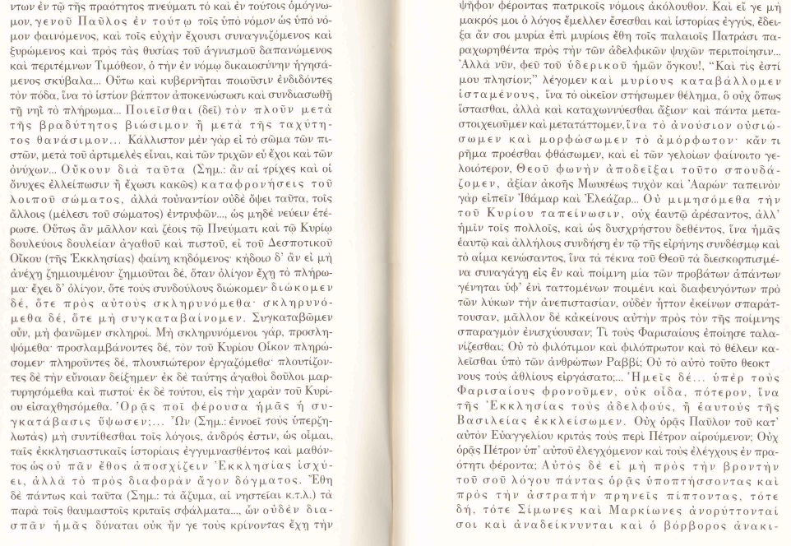
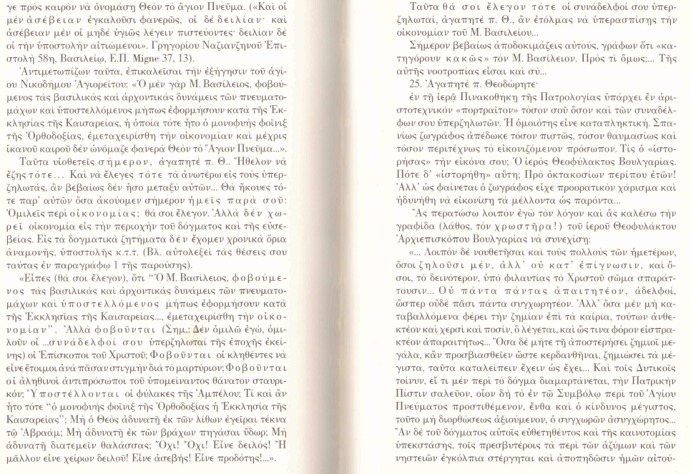

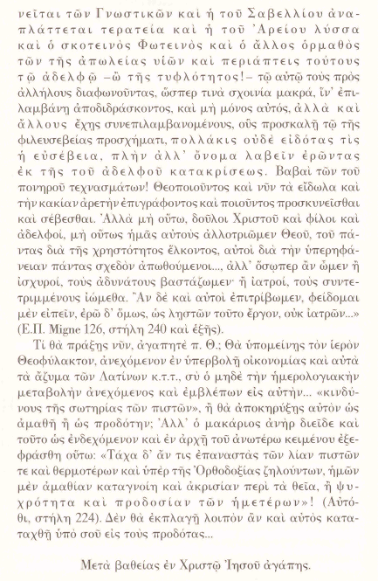

Β ΒΑΤΙΚΑΝΕΙΑ ΣΥΝΟΔΟΣ ΚΑΙ ΕΚΚΛΗΣΙΟΛΟΓΙΑ
R. Gibellini, Η Θεολογία του 20^{ου} Αιώνα, (Μτφρ. Π. Υφαντής-επιμέλεια Χ. Τουτούνα), Αθήνα 2002, 613-4

